

**Trophées Innov’Age 2024**

**Candidature Trophées Innov’Age 2024**

Note importante :

Ce document Word est destiné à vous aider à travailler sur la version « brouillon » de votre candidature. En aucun cas, ce document ne doit être envoyé par email ou ajouté en pièce jointe à votre candidature. Toute candidature adressée par email sera invalide. Seules les candidatures déposées via le formulaire de candidature que vous trouverez à l'adresse suivante sont valides :

<https://innov-age.alsace/trophees2024>

**1. Structure ou organisme / porteur du projet**

1.1. Identification administrative

Nom de la structure ou de l'organisme (sans abréviation)*

Date de création de la structure

Statut juridique*

SIRET

Adresse*

Code postal*

Commune*

Url site Internet

1.2. Contact du·de la responsable du projet

Prénom*

NOM*

Fonction*

Adresse e-mail (responsable du projet) (1)*

(1) Une confirmation de candidature avec un lien de modification de votre candidature sera adressé à cette adresse email. Vérifier que l'adresse saisie est correcte.

Numéro de téléphone*

**2. Le projet**

2.1. Présentation du projet

Titre du projet*

Décrivez votre projet en quelques phrases. (maximum 2000 caractères)*

*Public cible, motivations du projet, éléments de contexte et enjeux…*

Caractère innovant du projet (maximum 2000 caractères)*

*En quoi le projet présente une nouvelle manière de faire, de nouveaux usages, une innovation de produit ou de service, une rupture technologique…*

Niveau de maturité du projet (plusieurs réponses possibles)*

☐ En cours de conception SANS accompagnement

☐ En cours de conception AVEC accompagnement

☐ Marché test réalisé / prototype

☐ Lancé il y a < 1 an

☐ Lancé il y a > 1 an

Votre projet bénéficie actuellement d'un accompagnement. (maximum 2000 caractères)*

*Veuillez préciser le type d'accompagnement : appui d'experts, incubateur, opérateurs de l'accompagnement, CCI, expert-comptable, etc.*

Notez que cette question n’apparait que si vous avez répondu « ☐ En cours de conception AVEC accompagnement » à la question précédente

2.2. Besoins objectifs et impacts du projet

Analyse des besoins (maximum 3000 caractères)*

*Publics ciblés, étude de marché, offres existantes, problématiques des publics ciblés et/ou des professionnels… Citez des éléments d’étude (par exemple : observatoire de la cible, personnes interrogées, analyse des solutions existantes, avez-vous fait participer les publics cible à la conception de votre projet…)*

Impacts attendus (maximum 2000 caractères)*

*Personnes concernées, réplication, potentiel de diffusion, gains/et ou économies éventuelles...*

En quoi le projet change l’image des personnes âgées / Séniors (maximum 2000 caractères)*

*En quoi le projet change le regard ou les idées reçues sur les personnes âgées…*

Territoire(s) concerné(s) (maximum 1000 caractères)*

*Précisez l’échelle et le nom ou les noms du ou des territoires (commune, communauté de communes, département, etc.) en indiquant les motifs du choix géographique. Plusieurs territoires sont possibles.*

Calendrier prévisionnel du projet (maximum 1000 caractères)*

*Citez les 4 à 6 grandes jalons à venir dans les mois qui viennent, jusqu’au lancement de la proposition (produit ou service).*

**3. Equipe, partenaire et ressources du projet**

3.1. Equipe et partenaires

Porteur du projet / équipe : qualifications, expériences, motivations. (maximum 2000 caractères)*

*Décrivez en quelques mots les ressources humaines, les compétences et expériences qui vous permettent de réaliser ce projet. Décrivez également vos motivations.*

Description du réseau partenarial local et des partenaires directement engagés ou à mobiliser (maximum 2000 caractères)*

*Indiquez avec quels autres acteurs de votre écosystème vous souhaitez travailler ce projet (acteurs privés, publics, institutionnels, associatifs etc…*

3.2. Modèle économique

Moyens financiers (maximum 2000 caractères)*

*Budget prévisionnel avec les principales sources de dépenses en fonctionnement et en investissement, recettes...*

Pérennisation : comment le projet se stabilise-t-il dans le temps ? (maximum 3000 caractères)*

*Indiquez comment le modèle économique se stabilise, quelles ressources et éventuellement quels souhaits de développement et d’essaimage*

Le cas échéant, description brève des contraintes juridiques et techniques. (maximum 2000 caractères)*

**4. Prix pour lequel vous postulez**

Classer par ordre de préférence votre besoin dans le cadre des Trophées Innov’âge (2)*

Prix sous forme d’accompagnement (par exemple : structuration du projet, modèle économique, partenariats, implication des parties prenantes, compréhension des besoins ou du marché...)

Prix sous forme numéraire

Prix d’accompagnement à la mesure d’impact

(2) [Dans le formulaire en ligne] Pour classer par ordre de préférence : cliquez sur un prix et faites-le glisser vers le haut ou vers le bas pour placer votre priorité numéro 1 en haut de la liste, votre priorité numéro 2 au milieu, et votre priorité numéro 3 en bas.

Expliquez ou précisez votre priorisation en fonction de l'état d'avancement de votre projet (maximum 2000 caractères)*

**4. Document complémentaire**

*[Dans le formulaire en ligne vous pouvez ajouter] Tout document complémentaire, numérisé, lien… permettant au Jury de mieux apprécier le projet innovant proposé, est le bienvenu.*

4.1. Envoi de Fichiers

4.2 Lien(s) internet (maximum 500 caractères)

**5. Acceptation du cahier des charges**

En fin du formulaire en ligne vous devez reconnaitre avoir pris connaissance du cahier des charges de l'appel à projet et en accepter les termes. Ce cahier des charges et consultable sur ce lien : <https://innov-age.alsace/assets/Uploads/Cahier-des-charges-Trophees-InnovAge-2024.pdf>

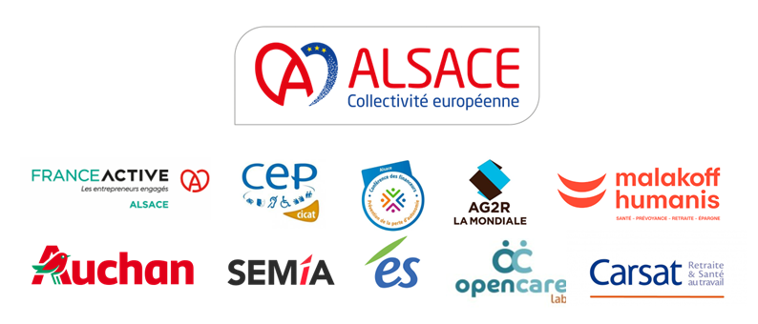

Note importante :

Ce document Word est destiné à vous aider à travailler sur la version « brouillon » de votre candidature. En aucun cas, ce document ne doit être envoyé par email ou ajouté en pièce jointe à votre candidature. Toute candidature adressée par email sera invalide. Seules les candidatures déposées via le formulaire de candidature que vous trouverez à l'adresse suivante sont valides :

<https://innov-age.alsace/trophees2024>